title: 107 SQL基本
tags: 大學 , 助教 , 安全程式

SQL基本

環境架設

SQL基礎語法

SQL是什麼呢?
一種用來跟關聯式資料庫(的管理程式)溝通的語言

關聯式資料庫？
就把他當成像 Excel 那樣用一張張的表來存資料
這種感覺 學號 姓名 D0000000 王小明 D1234567 無名氏

資料庫基本架構
資料庫(database)
裡面可以有好幾張表(table)
表裡面會有一張 n 欄的表格
像前面的表格可能就是個名叫 Students 的表
然後放在名叫 FCU 的資料庫底下

正題

基本語法 (一)
所以在上面提過的架構裡面
我們有 資料庫
於是就有了這樣的 SQL
- 建立 FCU 這個資料庫
  - CREATE DATABASE `FCU`;
如何刪除
- 刪掉 FCU 這個資料庫
  - DROP DATABASE `FCU`;
我們有了表
而表是屬於資料庫的
這邊可以先下
use FCU;
聲明我要用
FCU
之後再下
- 建立 Students 這個表
  - CREATE TABLE `Students` (stuid VARCHAR(10), name VARCHAR(255));
如何刪除
- 刪掉 Students 這個表
  - DROP TABLE `Students`;
也可以這樣用
- 在 FCU 建立 Students 這個表
  - CREATE TABLE `FCU`.`Students` (stuid VARCHAR(10), name VARCHAR(255));
如何刪除
- 刪掉 FCU 裡的 Students 這個表
  - DROP TABLE `FCU`.`Students`;
上一頁要注意引號包的位置
全包一起會被當成一個 table 名稱
資料庫會黑人問號你是要在哪個資料庫操作
而且要注意是
` 而不是
'

'這會被當成字串'

`這才會被當成資料庫或表或欄位的名稱`
前面的 create table 是要求建立一個表
表有兩欄分別名為
stuid 和
name
各自型態是長度上限為 10 和 255 的字串
而這邊講的字串是 MySQL/MariaDB 的一種型態
意味著不見得每家都支援

型態

數字

整數
- BIT (1bit)
- TINYINT / BOOL (8bit)
- MEDIUMINT (16bit)
- INT (32bit)
- BIGINT (64bit)

帶小數點
- 固定小數點位數
  - DECIMAL/FIXED
- 浮點數
  - FLOAT
  - DOUBLE

字串

建立時指定長度(上限)
- 填滿長度
  - CHAR
    - 補空白
  - BINARY
    - 補 '\0'
- 不填滿長度
  - VARCHAR
  - VARBINARY

不必指定長度上限的
- 以位元組為單位
  - TINYBLOB ( 255byte)
  - BLOB (~ 64kb)
  - MEDIUMBLOB (~ 16mb)
  - LONGBLOB (~ 4gb)
- 以對應編碼的一個字元為單位
  - TINYTEXT ( 255 chars)
  - TEXT (2^8-1 chars)
  - MEDIUMTEXT ( 2^16-1 chars )
  - LONGTEXT (2^32-1 chars)

附註
- CHAR <-> TEXT
  - 差在資料庫內的儲存方式
  - 短的字串存成 VARCHAR 效率會比 TEXT 好一些

特殊類型
- ENUM
  - 存的資料是 N 選 1
- SET
  - 存的資料是 N 選 M (不重複)

基本語法 (二)

查詢

SELECT [DISTINCT] *|[欄位]... FROM 表;
加上 DISTINCT 可以去掉重複的結果

SELECT * FROM Students;
倒出
Students 這張表裡的所有東西。
不過這邊還沒寫任何東西
所以你應該只會得到

啥都沒有喔

新增

不過為了能輸入中文所以我們要先做一點設定

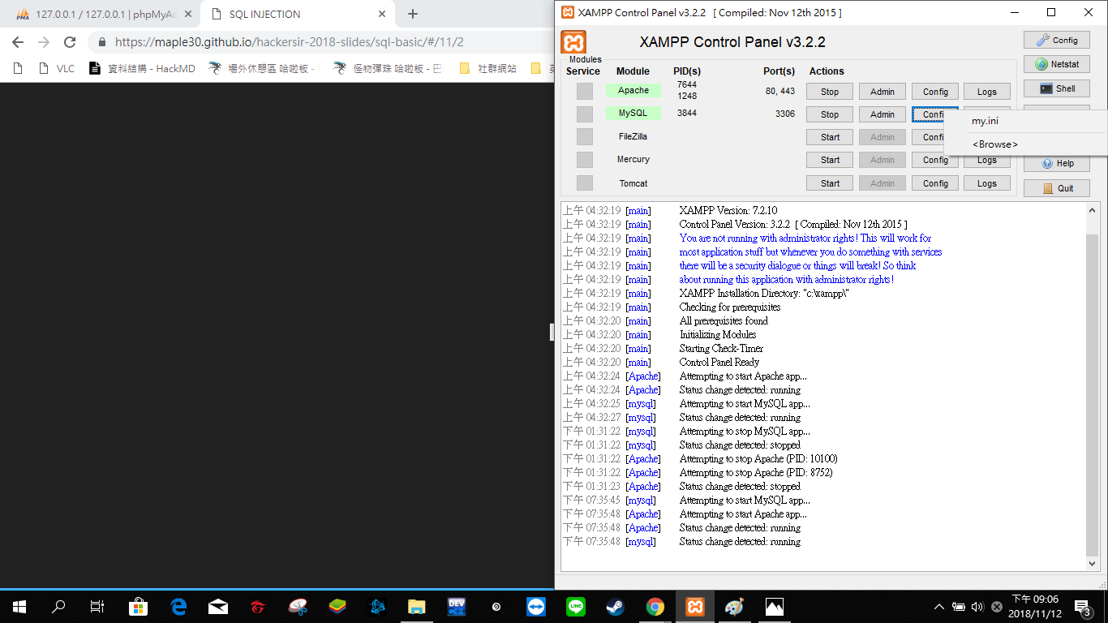

在
Students 裡新增一個
學號 D0000000 名字是 喵喵喵 的人的資料
INSERT INTO Students (stuid,name) VALUES ( "D0000000", "喵喵喵" );
也可以只有學號
INSERT INTO Students (stuid) VALUES ("D0000001");
多加幾個
INSERT INTO Students (stuid) VALUES ("D0000002"); INSERT INTO Students (stuid) VALUES ("D0000003"); INSERT INTO Students (stuid) VALUES ("D0000004");
看看現在表裡有啥
SELECT * from Students;

更新
剛剛加了幾個無名氏進來
幫
D0000001 加名字上去吧
叫他哈哈哈好了
但是這樣下會讓所有人都變哈哈哈

UPDATE Students SET name="哈哈哈";
所以我們需要個條件
只幫 stuid 是 D0000001 的那行更新名字
UPDATE Students SET name="哈哈哈" WHERE stuid="D0000001";
搭拉
SELECT * from Students;

順便把沒有名字的人都變成無名氏
UPDATE Students SET name="無名氏" WHERE name IS NULL;
無名氏們
SELECT * from Students;

看看有哪些人名
SELECT DISTINCT name from Students;

條件式
拿來限制 SQL 指令用的子句

SELECT ,
UPDATE ,
REPLACE 還有等等的
DELETE 適用
WHERE A
<cmp> B [
<logic> A
<cmp> B ]…
WHERE A IS [NOT] NULL

<> 是不等於，雖然大部分軟體有實作
!=
但是
<> 是標準定義的，還是建議用這個

LIKE 是字串比較
"abcd" LIKE "%bc%" => true "acde" LIKE "%bc%" => false
SELECT * FROM Students WHERE stuid='D0000000';

SELECT * FROM Students WHERE stuid='D0000000' or name='哈哈哈';

SELECT * FROM Students WHERE stuid='D0000000' and name='哈哈哈'; -- 啥都沒有

刪除
接下來講講怎麽刪
刪掉學號是
D0000003 這位同學好惹
DELETE FROM Students WHERE stuid='D0000003';
某無名氏掰
SELECT * FROM Students;

手滑
DELETE FROM Students;
全掰
SELECT * FROM Students;

下次要刪之前
記得先用同個 WHERE 子句 select 一次確認噢

註解
-- 單行註解 注意 -- 後要空白 select 1 AS A#單行註解; /*註解*/ /* 多行註解 */
雖然上面
# 那個沒變色但是他的確是註解

內建函式
- USER()
  - 取得目前使用者名稱
- DATABASE()
  - 取得目前開啟的資料庫名稱
- SLEEP(n)
  - 等待 n 秒後繼續執行
- COUNT(n)
  - 結果有幾個
- SUBSTRING(str,start,len)
  - 取 str 內從第 start 個字元開始的 len 個字元
  - SUBSTRING("0123456789", 2, 3) #=> 123
- ASCII(str)
  - 給出 str 第一個字的 ascii code
  - ASCII("ABC") #=> 65
講完瞜~

